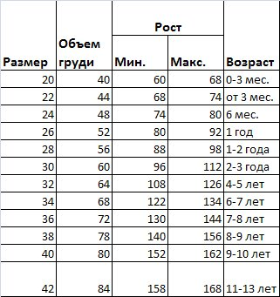
По словам постащика
24-48-74
26-52-80
28-56-86
30-60-92
32-64-98

